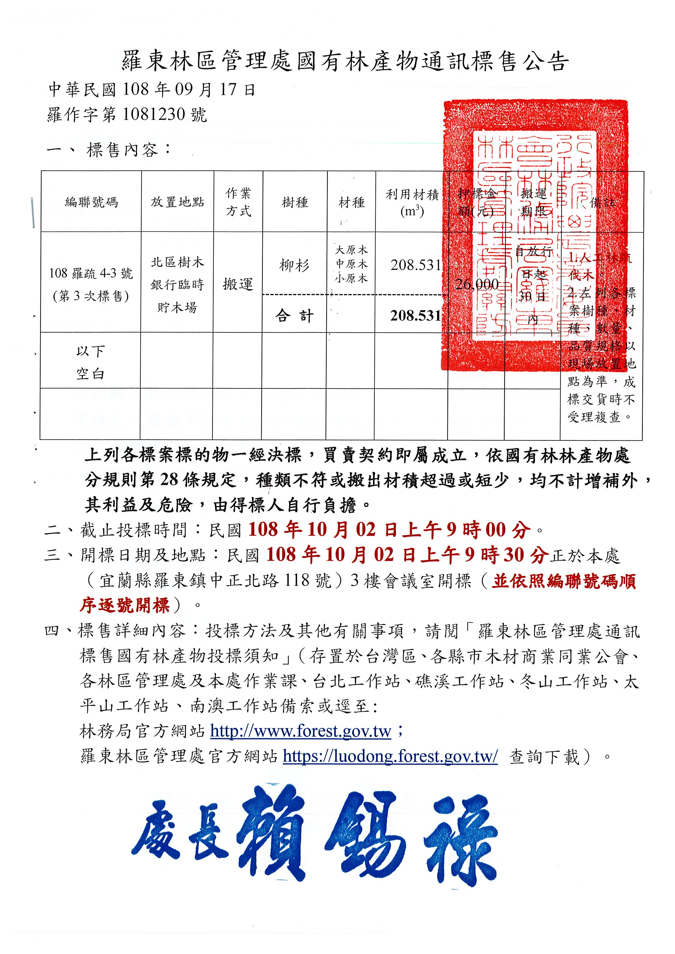

羅東林區管理處通訊標售國有林產物投標須知
- 標售內容：
編聯號碼 | 放置地點 | 作業  方式 | 樹種 | 材種 | 利用材積(m³) | 押標金額(元) | 搬運 期限 | 備註
108羅疏4-3號  (第3次標售) | 北區樹木銀行臨時貯木場 | 搬運 | 柳杉 | 大原木中原木小原木 | 208.531 | 26,000 | 自放行日起30日內 | 1.人工林疏伐木。  2.左列各標案樹種、材種、數量、品質規格以現場放置地點為準，成標交貨時不受理複查。
 |  |  | 合 計 |  | 208.531
以下空白
上列標的物一經決標，買賣契約即屬成立，依國有林產物處分規則第28條規定，種類不符或搬出材積超過或短少，均不計增補外，其利益及危險，由得標人自行負擔。
二、投標資格：投標人應具下列條件
（一）目的事業管理機關核准設立之公司登記或商業登記等公司行號，或年滿20歲具有行為能力未受褫奪公權之自然人。（伐木業亦可憑林務局所屬林區管理處核發有效期限之投標國有林產物資格證明投標。）
（二）公司行號負責人或自然人未經宣告破產或受禁治產宣告。
（三）三年內未因違反森林法令判決有罪者或違反國有林產物採運契約，經該管林業管理經營機關停止或取消國有林產物投標資格者。投標人如不符合投標資格而得標，經查覺時除不准得標外並沒收押標金。
三、現場勘查：
（一）投標人請於截止投標時間前之上班期間（國定休假日、星期例假日及地方政府公告停止辦公日除外）與引導單位洽辦勘查。
（二）108羅疏4-3號引導單位為本處作業課，連絡電話03-9545114。
（三）標售地點如位處山區，因道路蜿蜒崎嶇，請自行備妥機車或四輪傳動車輛；如位在山地管制區，投標人應自備入山證。
四、押標金：各標案押標金額如標售內容所訂，以公私營銀行、合作金庫、郵局、信用合作社、農會（以財政部核准辦理支票存款業務之農會，並在票據註明者為限）所簽，以「羅東林區管理處」為受款人之劃線本票、匯票或同業往來支票為限。該項押標金於得標後得抵繳林產物價金之一部份，凡未得標者，其押標金票據依退還押標金申請單選擇方式辦理退還。如得標人放棄得標權，或逾期不繳林產物價金等，依照國有林林產物處分規則之規定不予退還押標金。
五、投標方法：
（一）投標文件應包括合格有效之：
１.標單（如附件一，請自行依式印用）。
２.押標金票據（本票、匯票或支票）。
３.廠商檢附目的事業管理機關核准設立之公司登記或商業登記證明文件影本，可逕至全國商工行政服務入口網http://gcis.nat.gov.tw查詢下載（或各林區管理處核發之投標國有林產物資格證明書，在有效期限內者）；自然人檢附雙證件影本（身分證為必要文件，及其他如健保卡、駕照等證明文件）。
４.廠商檢附最近一期有效納稅證明文件影本，新設立且未屆第一期營業稅繳納期之公司行號，得以稽徵機關核發之核准設立登記公函及申領統一發票購票證相關文件代之；自然人檢附無違規欠稅證明影本（請逕向國稅局申請）。
５.投標切結書（如附件二）。
６.退還押標金申請單（如附件三）。
７.標售作業文件審查表（如附件四）。
（二）投標文件應以不透明信封妥為密封，並須在信封註明詳細編聯號碼，填妥投標人名稱姓名、住址及聯絡電話等，於截止投標時間前以掛號投郵或專人送達本處收發室。（投標人應自行估計郵遞所需時間，儘早投郵，其未能即時寄達之投標文件經作為無效者，由投標人自行負責，並不得以郵遞延誤為藉口提出任何要求）。標封封面如附件五，可向本處索取或依式自行印用。
（三）經投入本處收發室之投標函件，不得申請撤回。
（四）標單應依照規定格式，限以毛筆、鋼筆或原子筆填寫，標價必須用中文大寫數字：零、壹、貳、參、肆、伍、陸、柒、捌、玖、拾、佰、 仟、萬。
六、投標地點：羅東林區管理處（宜蘭縣羅東鎮中正北路118號）
截止投標時間：108年10月02日上午09時00分整，其未能即時寄達之投標文件無效。
七、投標文件之提取：承辦單位應於開標時間前在本處收發室領取標函。
八、開標前如有特殊原因，標售機關得變更公告內容或停止標售，投標人不得異議。
九、投標文件之審查：
（一）有下列情形之一者，其投標應為無效：
１.投標文件之密封信封未註明詳細編聯號碼者。
２.投標文件（標單、押標金票據、目的事業管理機關核准設立之公司登記或商業登記證明文件影本或自然人雙證件影本、最近一期有效納稅證明文件影本或自然人無違規欠稅證明影本、投標切結書、退還押標金申請書、標售作業文件審查表）不齊全者。
３.標單未填寫標價總額或標價經更改者。
４.標單未填寫編聯號碼者。
５.標單填寫之編聯號碼、投標人名稱姓名與投標封不同者。
（二）有下列情形之一而無法認定投標人之意思表示者，得宣佈為無效：
１.標單填寫未符規定事項者。
２.標單填寫字跡不明、錯誤、脫落、污染、塗改等情節嚴重者。
３.標單編聯號碼漏誤不明者。
４.標單漏蓋公司行號及負責人印章者或自然人印章者。
（三）得標人所繳押標金票據無抬頭指名招標之林區管理處或未劃線者，得由主標、監標人裁定通知限期填補抬頭或劃線，限期未補正者以棄權論。
十、開標時間及地點：108年10月02日上午9時30分於本處（宜蘭縣羅東鎮中正北路118號）3樓會議室。
十一、開標、決標方式：
（一）本標案訂有底價，但不公告底價。
（二）第一次開標，有效標在三家以上，即可辦理開標，有效標單投標金額超過密封底價最高標者當場宣布為得標，遇有疑義時，得報請林務局核定。若有二家以上同一最高標者，當場以抽籤方式決定其一為得標人（投標人或其授權人未到場視為放棄，授權人需取具授權證明）；第二次以後招標得不受前項三家之限制。
十二、林產物價金之繳納：得標人依國有林林產物處分規則第20條規定，應於收到繳款通知書之日起30日內，向本林區管理處一次繳清林產物價金，其未依限繳納價金者，應依同規則第21條之規定，取消得標資格，並沒收押標金。
十三、棄標之處理：超過底價之最高標人如放棄得標時，其押標金予以沒收，第二高標人所投標價超過底價，並與最高標人所投標價比較其差額未超過沒收最高標人所繳押標金額者，得遞補為得標人。如第二高標人不願得標時，應另行招標。
十四、投標人有下列情形之一者，其押標金不予發還：
（一）以偽造、變造之文件投標。
（二）冒用他人名義或證件投標。
（三）投標後撤回其報價。
（四）開標後得標者不接受決標。
十五、木材交貨時，其樹種、材種、數量、品質規格以標售單位所調查記載明細為準（詳細明細內容不予提供亦不受理複查），其他事項悉依照國有林林產物處分規則、林產物伐採查驗規則及有關法令規定辦理。
十六、投標人應詳閱投標須知，現場標的並應前往勘查，一經決標，買賣契約即屬成立，依國有林產物處分規則第28條規定，其利益及危險，由得標人承受、負擔。
十七、投標人得標，繳納標價後，填具國有林產物交付申請書連同繳款書件影本向本處提出申請，由本處核發搬運許可證及派員依本處檢尺材積數量辦理放行，放行時間由本處人員以電話與得標人訂定，得標人應會同前往辦理，得標人若未依訂定時間前往，視同放棄，由本處人員自行前往放行，放行後之林產物本處不負責保管，得標人應儘速前往搬運，若有數量、材積不符情形，不得要求補償。
十八、得標人應依規定期限內完成搬運工作，其無法在期限內完成者，應以書面向本處申請展延，並繳納延期金，除因發生不可抗力災害者得就該不可抗力災害之實際影響作業日數核實補足，於災害發生後由得標人申請之。延期金依國有林林產物處分規則第29條公式計算之。
十九、本投標須知等存置於台灣區、各縣市木材工業同業公會、各林區管理處、本處作業課及各工作站備索或逕至:
林務局官方網站http://www.forest.gov.tw；
羅東林區管理處官方網站https://luodong.forest.gov.tw/ 查詢下載。

附件一

國有林產物標售處分標單
標的物 | 編聯號碼： 108羅疏4-3 號
押標金 | 附 銀行開具之 票 張，票號第 號， 票面金額計新臺幣 元整
標價總額 | (請以中文大寫正楷書寫，金額空白部分請填“零”）
除附帶繳交事項如公告標售內容外，另繳納現金為
新臺幣： 仟 佰 拾 萬 仟 佰 拾 元整。
承諾事項 | 投標須知及契約書草稿均經詳閱，自願依照辦理，現場標的並已前往勘查，得標後如有價格跌落、質量不符或災害損失，絕不要求補償。
投標人 | 行號名稱：  負責人姓名：  .…………………………………………………  自然人姓名： | 行號印章：  負責人印章：  ……………………………………  自然人印章：

主標人簽章：

監標人簽章：
投 標 切 結 書
附件二

本廠商（人）參加羅東林區管理處編聯號碼：108羅疏4-3號國有林產物標售案，於投標前已詳閱標售公告及投標須知，且已前往現場勘查標的物，願依照規定辦理；一經決標，買賣契約即屬成立，依國有林產物處分規則第28條規定，其利益及危險，由得標人承受、負擔；另本廠商（人）負責人未經宣告破產或受禁治產宣告及三年內未因違反森林法令判決有罪者或違反國有林產物採運契約，經該管林業管理經營機關停止或取消國有林產物投標資格者，特立此具為憑。

（請加蓋廠商（人）及負責人章）
投標廠商（人）：

負責人：

電話：

地址：

中華民國 年 月 日

退還押標金申請單
附件三
一、本廠商（人）參加編聯號碼： 108羅疏4-3 號國有林產物標售案，押標金新台幣 元整。
倘未得標或廢標，請將押標金
□當場退還於票據（如未到場由貴機關自行選擇其他方式辦理）
□以簽開支票方式退還。
□以代存方式退還。
□以入戶信匯方式退還，匯費自押標金項下扣繳。
二、附存款行、庫戶名、帳號等明細表乙份，如因填報錯誤，致貴機關所退還押標金誤入他人帳戶時，由本廠商（人）自行處理。
存款行庫 |  | 備註
行、庫、局、信用合作社、農、漁會名稱 |  | - 戶名以投標廠商本身存款帳戶為限。  - 以代存方式廠商本身存款戶主辦工程機關所在地各行、庫、局、信用合作社、農、漁會為限。
地址
戶名
種類
帳號
此 致
羅東林區管理處
出票銀行： 領票人：

支票號碼： 身份證號碼：

支票金額：

投標廠商（或自然人）： （蓋章） 公司統一編號：
自然人身份證字號）：

負責人： （蓋章）
地址：

中 華 民 國 年 月 日
附件四
羅東林區管理處國有林產物標售作業文件審查表
編聯號碼： 108羅疏4-3號 |  |  |  |  |  |  |  | 編號：
 |  |  |  |  |  |  |  |  | 投標人勿填寫
投標人：（以公司行號或自然人身份投標，擇一填寫）
或 | 行號名稱：  負責人姓名： |  |  |  | 行號印章：  負責人印章：
 | 自然人姓名： |  |  |  | 自然人印章：
以下各相關投標文件由投標人提出，主辦機關核對
項次 |  | 證 件 項 目 |  | 審查結果  合格 |  | 審查結果  不合格 | 備 註
1 |  | 標單  內容 | 標價 |  |  |  | - 證件項次第3、4項請提供影本。  - 證件項次第3項得以有效期限之投標國有林產物資格證明書代之。  - 依經濟部98年4月2日經商字第09802406680號公告，營利事業登記證自98年4月13日起不再作為證明文件。
 |  |  | 編聯號碼
2 |  | 押標金票據
3 |  | □商業登記或公司登記或  □自然人身分證及其他如健保卡等證件影本
4 |  | □廠商最近一期有效納稅證明文件  或  □自然人無欠稅證明
5 |  | 投標切結書
6 |  | 退還押標金申請書
審查結果：□ 合格 □不合格 審查人：

附件五
郵票粘貼處 | 請黏貼於信封封面
限時掛號 | 26548宜蘭縣羅東鎮中正北路118號
編 聯 號 碼 ：108羅疏4-3號
羅 東 林 區 管 理 處 收
投標截止時間：108年10月02日上午9時00分
開 標 日 期 ：108年10月02日上午9時30分
投標廠商（人）：
地 址：
負 責 人：
聯絡電話：
 |  | 標封 | 編號 | 投標人勿填寫

羅東林區管理處國有林產物標售投標信封
國有林林產物採運契約書（稿）
行政院農業委員會林務局羅東林區管理處(以下簡稱甲方)為標售貯放於北區樹木銀行臨時貯木場（宜蘭縣五結鄉和平段119、125、126、127、137地號，五結鄉中正路二段七巷旁）之國有林林產物，與得標人 （公司、木材行，以下簡稱乙方）依照「國有林林產物處分規則」第二十二條之規定，經雙方同意訂立契約如下：
第一條 乙方搬運本契約林產物相關權利義務應依本契約規定、標售公告及投標須知文件辦理。本契約未規定事項，乙方應依森林法、國有林林產物處分規則、林產物伐採查驗規則、行政院農業委員會辦理國有林林產物處分作業要點及其他有關法令之規定辦理。
第二條 乙方應繳納林產物價金新臺幣 元整，一次繳清。
第三條 乙方應依照本契約搬運範圍明細表暨招標文件之堆置位置圖、材積調查表（數量表）所載事項及區域圖面，在約定範圍之內搬運林產物，其搬運）範圍明細表列如下：

搬運  地點 | 種類 | 搬出數量 |  |  | 材種 | 搬運期限
 |  | 根數 | 材積  （立方公尺）
北區樹木銀行  臨時貯木場 | 柳杉 | 978 | 208 | 531 | 圓材 | 自民國108年＿＿月＿＿日起  至民國108年＿＿月＿＿日止計 30 日
 | 合計 | 978 | 208 | 531
上列標的物一經決標，買賣契約即屬成立，種類不符或搬出數量材積超過或短少，均不計增補外，其利益及危險，由乙方自行負擔。
乙方應於決標後30日內，提供詳確之作業計畫予甲方，經甲方同意後，列入本契約之附件，並作為甲方實施檢查及指導之依據。乙方逾期未提供詳確作業計畫者，甲方得解除契約。
第一項標的物之保管責任自決標日起由乙方負責，乙方得派員看守並於決標後30日內以書面通知甲方。該標的物經甲方放行查驗後，為乙方所有。
第四條 乙方搬運本契約第三條之國有林林產物所需開設作業道、維護林道或作業道通行、建造設施、及其他林產物生產費或履約所必須相關費用，均由乙方自行負擔。
第五條 乙方無須開設作業道、維護林道或作業道。
第六條 乙方無須建造設施。
搬運本契約林產物所使用之一切運材設施，其養護及災害修復費用均已列在生產費內，由乙方負責維護暢通。如有兩家以上共同使用時，按材積比例分擔所需費用，乙方不得主張任何權利。
第七條 乙方因作業上必要在甲方管理之國有林地內建築臨時工寮及搬運設施須使用土地時，應經甲方同意，方得施行。所建臨時工寮，乙方應於作業完畢時拆除還原；使用土場之土地，如非屬國有林地，應由乙方自行合法取得。
第八條 乙方應於採運或搬運許可期限起始日設置帳簿，記載搬運本契約林產物樹種、材種、數量、出處及銷路(帳簿格式及內容可參考臺灣良好農業規範-林產物木材或竹材「TGAP」之「木材或竹材生產管理履歷記錄簿」內容)。。並應妥善保存本項設置之帳簿，並於銷售完畢時，將帳簿影本一份送甲方備查。
甲方如因業務需求須請乙方提供前項帳簿，或請乙方將帳簿所載本契約林產物之樹種、材種、數量、出處及銷路相關資料於每月一日前或甲方指定之時間輸入或上傳指定之網路資訊系統資料庫時，乙方應配合辦理，不得拒絕。
乙方應於採取許可證或搬運許可證核發前，選定用於本契約第三條之國有林林產物之記號或印章通知甲方及副知當地直轄市、縣(市)政府備查，並於林產物搬出前使用之。
第九條 乙方搬運本契約存置北區樹木銀行臨時貯木場（宜蘭縣五結鄉和平段119、125、126、127、137地號，五結鄉中正路二段七巷旁）之林產物前，應一次填具放行查驗申請書，報經甲方派員查驗，經同意搬運者，烙打放行查驗印後始可搬出，沿途並應接受甲方之檢查。
第十條 乙方如無力繼續經營或因其他事故必須轉讓他人者，應經甲方同意後始得轉讓，並以一次為限。乙方於轉讓後二年內，如有其他得標之林班再有轉讓情事者，停止其投標資格三年。
第十一條 乙方於林產物裝車時，應將有編號一端放置於易識別之處，並應填寫林產物搬運單，以利甲方檢查。
第十二條 本契約林產物之搬運方式或集運檢查，乙方應同意甲方依第三條第三項之作業計畫實施檢查與指導。
第十三條 乙方無採取林產物作業：搬運林產物時，應保留甲方於林產物上所烙打「查」印、「封」印及其他林產物查驗印。
第十四條 乙方採運或搬運區域內之林產物，應依下列事項辦理，違者按林產物山價三倍作為違約金：
一、屬甲方指定保留者及未列入處分材積調查之貴重木稚樹，乙方不得砍伐。
二、林木砍伐之切點高度，規定為上坡地面三十公分處，但環境不許可時允許公差二十公分；允許造材延寸為上、下各二十公分，並應保留調查印。
三、處分之林木，其在切點以下部分，非經甲方同意，乙方不得挖掘採取。
四、林產物未經甲方烙打放行印者，乙方不得搬運。
第十五條 乙方打撈滾落採運或搬運區域外林產物時，應通知甲方，並經甲方同意後始得撈取或搬運。其未經同意，自行撈取者，照所打撈或搬運林產物山價三倍作為違約金，其所打撈或搬運之林產物，除乙方能證明為其所有外，歸甲方所有。
第十六條 乙方於許可採運或搬運期間無法採運或搬運完成，應自行依規於期限屆滿前申請展延及繳納國有林林產物處分規則第二十九條及第三十條規定之延期金後，通知甲方變更本契約林產物採運或搬運期間。
第十七條 乙方於契約存續期間，其證照之登記內容有變更時，應於完成變更登記後十五日內通知甲方並敘明變更事項及原因。
第十八條 乙方應依「職業安全衛生法及其施行細則」、「林場安全衛生設施規則」、「職業安全衛生設施規則」、「營造安全衛生設施標準」、「勞動檢查法及其施行細則」、「危險性工作場所審查及檢查辦法」、「勞動基準法及其施行細則」、「道路交通標誌標線號誌設置規則」等規定確實辦理，並隨時注意工地安全及水、火災之防範，以維採運或搬運工作人員之安全。
凡工作期間發生任何勞工安全與衛生、保險等問題，均由乙方處理及負完全責任。
第十九條 乙方應依「行政院農業委員會林務局各林區管理處重要作業地區防火安全檢查要點」切實注意防範火災或森林火災；如其防火設備不符規定經甲方通知三次仍未改善，則予暫停其作業，俟防火設備充實經甲方檢查合格後，始准恢復作業，其停工日數不得補足。
第二十條 乙方在本契約有效期間釀成火災或森林火災，致使甲方及其他參與救火之機關、團體、人員所受之損失及所支出之救火費用，概由乙方負賠償責任。
第二十一條 乙方之採運或搬運區域內於本契約存續期間內，如發生濫墾之情事，乙方應負賠償及恢復原狀之責。
第二十二條 乙方或其受僱人、使用人、作業承攬人於本契約存續期間內如有竊取、擅伐，或毀損林產物未通報甲方或甲方認定屬故意毀損者，甲方除移請檢察機關偵辦外，乙方應依受損害林產物山價賠償甲方，並應繳納受損害林產物山價三倍之懲罰性違約金。其契約終止者，亦同。
乙方於採運或搬運作業中因無法避免之原因所致之損害，且經乙方於事後自行通知甲方者，乙方應依受損害林產物山價賠償甲方，另依山價一點五倍作為懲罰性違約金。
第二十三條 乙方或其受僱人、使用人、作業承攬人如涉嫌竊取或毀損林產物者，除移請檢察機關偵辦外，甲方得要求乙方暫停其搬運區域全部或一部之作業。
乙方人員如有前項情形或其他違反本契約之義務，致遭暫停作業時，其未搬運之林產物（含製成品）為免毀損、滅失，未交付放行林產物，甲方得逕行公開標售；已交付放行但未經搬運林產物，乙方無條件同意甲方公開標售處分以保存其價值。此項標售，如因無人投標或投標人所出之最高價未達標售底價，經數次再行標售致標售價額過低者，乙方不得異議。
前項標售所得之價金，俟涉嫌竊取或毀損林產物等案經檢察機關緩起訴、免訴或起訴後法院判決有罪、不受理、不付審理、不付保護處分、免刑、緩刑之裁判確定時，未交付放行林產物之價金，作為違約金，不予退還；已交付放行林產物之價金，抵充作為乙方應繳交之懲罰性違約金及賠償金之一部分；如檢察機關不起訴或經法院判決無罪確定者，全數價金除抵充乙方應繳交之懲罰性違約金及賠償金外，如有餘額，發還乙方。
第二十四條 乙方或其受僱人、使用人、作業承攬人涉嫌竊取或毀損林產物，經檢察機關起訴、緩起訴、免訴或法院判決有罪、不受理、不付審理、不付保護處分、免刑、緩刑之裁判確定者，甲方應即終止契約。
依前項終止契約者，現場所賸之尚未搬運林產物，由甲方收回。乙方已繳之林產物價金及現場所留之固定設施，均抵充為違約金，不予退還。屬提起公訴但經法院判決無罪確定者，乙方已繳之林產物價金(含原繳押標金)，於扣除乙方已搬運林產物之價金，暨抵充乙方應繳交之懲罰性違約金及賠償金外，如有餘額，退還乙方。
第二十五條 乙方或其受僱人、使用人、作業承攬人涉嫌竊取或毀損林產物致遭暫停作業，經移送法辦結果，獲不起訴處分確定時，乙方應於收受繳款通知書之日起三十日內，繳清本契約第二十二條規定應繳之違約金及賠償金，並通知甲方請求恢復作業；如無須賠償時，應於獲不起訴處分確定之日起十日內，通知甲方請求恢復作業。
前項期限內乙方未繳清懲罰性違約金或賠償金及請求恢復作業起算賸餘採運或搬運期間，其經過之日數不予補足。
第二十六條 乙方或其受僱人、使用人、作業承攬人涉嫌竊取、擅伐或毀損林產物情形但未暫停作業者，乙方繳納之違約金及賠償金，應於收受繳款通知書之日起三十日內，一次繳清；逾期不繳者，停止林產物查驗放行，其停止之日數不予補足。
第二十七條 乙方於前二條情形，不按時繳交違約金及賠償金者，甲方除得將經過期限扣抵工作期限外，並得於原作業期限屆滿前終止契約。
第二十八條 乙方所僱用之員工，如有違反本契約規定之行為時，概由乙方負其全責。
第二十九條 乙方未能於許可採運或搬運期限內將林產物全部採運或搬運時(包括其製成品)，且無法再依國有林林產物處分規則第二十九條申請展延林產物採運或搬運期限時，其尚未採運或搬運之林產物、已繳林產物價金(含原繳押標金)及已有固定設施，視為乙方放棄，均作為違約金，不予退還。
第三十條 作業區域內及其相關設施，因設置欠缺、施工不良或管理不當之原因，致甲方發生國家賠償事件時，甲方對乙方有求償權。
第三十一條 乙方違反本契約約定事項，甲方得按情節之輕重，停止乙方投標國有林林產物之資格一年至三年。
第三十二條 乙方應繳之一切稅捐，由乙方自行負責。
第三十三條 履約保證金（由押標金轉為履約保證金）：
一、履約保證金於契約期滿，經甲方實地確認採運、搬運地點已回復原狀無髒亂及無待解決事項並同意接管，且依本契約第八條規定記載相關資料至契約期滿之帳簿影本一份送甲方備查完竣後無息發還。
二、因不可歸責於乙方之事由，致終止或解除契約，履約保證金得提前發還。
三、押標金或履約保證金之繳納，限以現金、金融機構簽發之本票或支票、保付支票、郵政匯票繳納。以金融機構簽發之本票或支票、保付支票、郵政匯票繳納者，應為即期並以甲方為受款人。
四、履約保證金之發還，以現金、郵政匯票或票據繳納者，甲方以現金或記載原繳納人為受款人之禁止背書轉讓即期支票發還乙方。
第三十四條 遲延履約規定如下：
一、逾期違約金以日為單位，乙方如未依照契約約定期限完成本契約第五條應開設作業道或維護 種規格林道幹線、作業道；第六條所列應行建造設施項目並經完成驗收之履約標的，且未依本契約第十六條變更本契約約定期限者，應按逾期日數，每日依契約附件第四款工程總額千分之一計算逾期違約金。但未完成履約之部分不影響其他已完成部分之使用者，得按未完成履約部分之契約工程價金，每日依其千分之三計算逾期違約金。
二、如乙方未依規繳納前開逾期違約金，由履約保證金抵扣。抵扣額度超過履約保證金時，甲方依本契約第二十九條規定辦理。
三、因不可歸責事由發生或結束後，其屬可繼續履約之情形者，應繼續履約，並採行必要措施以降低其所造成之不利影響或損害。
四、乙方履約有遲延者，在遲延中，對於因不可歸責事由而生之損害，亦應負責。但經乙方證明縱不遲延給付，而仍不免發生損害者，不在此限。
五、乙方未遵守法令致生履約事故者，由乙方負責。因而遲延履約者，不得據以免責。
六、因可歸責於乙方之事由致延誤履約進度，情節重大者之認定，除投標須知另有規定外，指履約進度落後百分之二十以上，且日數達十日以上。本款百分比之計算，依下列規定計算之：
(一)屬尚未完成履約而進度落後已達百分之二十者，甲方應先通知乙方限期改善；屆期未改善者，依逾期日數計算之。
(二)屬已完成履約而逾履約期限者，依逾期日數計算之。
第三十五條 本契約所稱之不可歸責事由如下：
一、戰爭、封鎖、革命、叛亂、內亂、暴動或動員。
二、山崩、地震、海嘯、火山爆發、颱風、豪雨、冰雹、水災、土石流、土崩、地層滑動、雷擊或其他天然災害。
三、墜機、沉船、交通中斷或道路、港口冰封。
四、罷工、勞資糾紛或民眾非理性之聚眾抗爭。
五、毒氣、瘟疫、火災或爆炸。
六、履約標的遭破壞、竊盜、搶奪、強盜或海盜。
七、履約人員遭殺害、傷害、擄人勒贖或不法拘禁。
八、水、能源或原料中斷或管制供應。
九、核子反應、核子輻射或放射性污染。
十、非因乙方不法行為所致之政府或甲方依法令下達停工、徵用、沒入、拆毀或禁運命令者。
十一、政府法令之新增或變更。
十二、我國或外國政府之行為。
十三、其他經甲方認定確屬不可抗力者。
第三十六條 契約所含各種文件之內容如有不一致之處，除另有規定外，依下列原則處理：
一、契約條款優於投標須知文件內之其他文件所附記之條款。但附記之條款有特別聲明者，不在此限。
二、投標須知文件之內容優於乙方投標文件之內容。但乙方投標文件之內容經甲方審定優於投標須知文件之內容者，不在此限。投標須知文件如允許乙方於投標文件內特別聲明，並經甲方於審標時接受者，以乙方投標文件之內容為準。
三、決標紀錄之內容優於開標或議價紀錄之內容。
契約文件之一切規定得互為補充，如仍有不明確之處，以甲方解釋為準。
契約內容有須保密者，乙方未經甲方書面同意，不得將契約內容洩漏予與履約無關之第三人。
第三十七條 本契約如有爭議，須提起民事訴訟，雙方同意以宜蘭地方法院為第一審法院。
第三十八條 本契約應繕具正本2份、副本5份，由雙方簽章後，由甲、乙方各存正本1份，其餘副本均由甲方分別存轉備查。

立契約人
甲 方：行政院農業委員會林務局羅東林區管理處
處 長：
地 址：宜蘭縣羅東鎮中正北路118號

乙 方：
負責人：
地 址：
營業(國民身分證)統一編號：

中 華 民 國＿＿＿年＿＿月＿＿日 立

.

108羅疏4-3號 林產物堆置位置圖
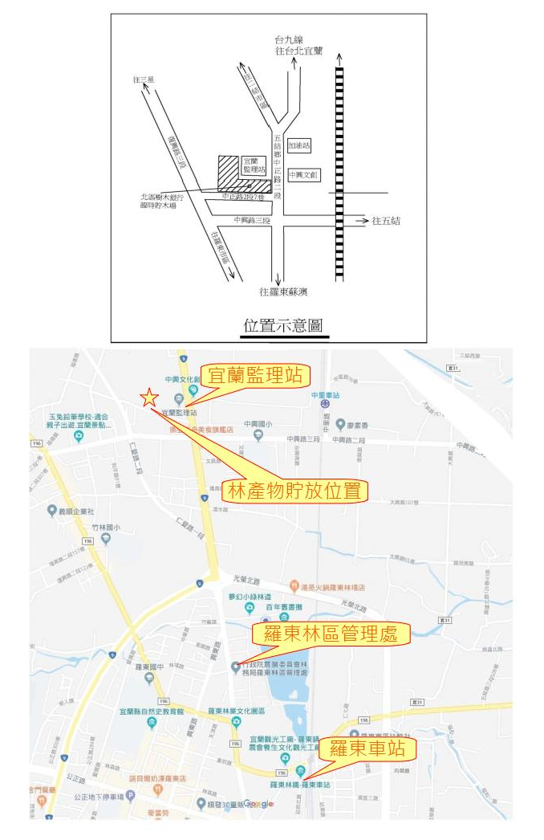

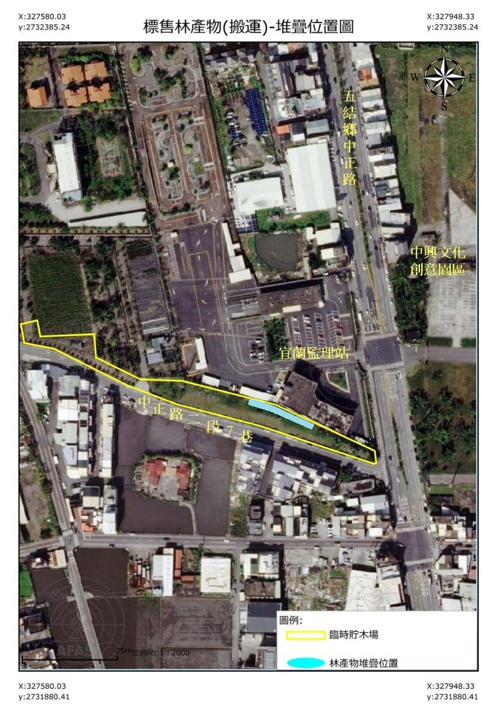
108羅疏4-3號 林產物相片(1/2)
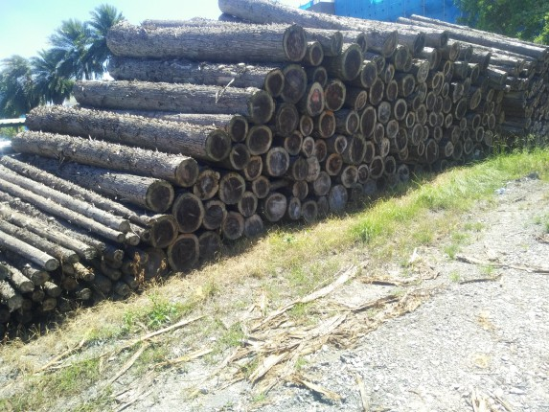

108羅疏4-3號 林產物相片(2/2)
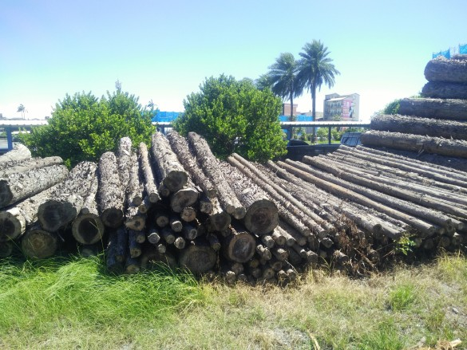

108羅疏4-3號 林產物相片(3/4)
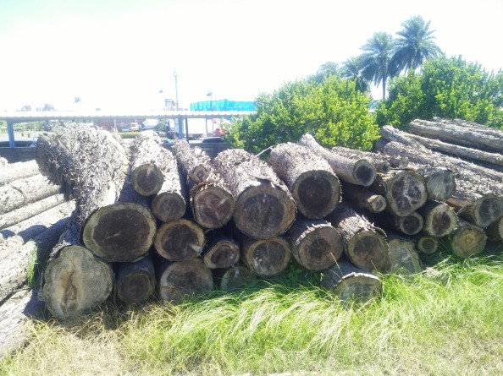

108羅疏4-3號 林產物相片(4/4)
